Primaire

Fiche pédagogique
Situation mobilisatrice : le Wiki : préparation à la visite d'une ville d'Europe (thème sorties/voyages scolaires) - APPRENTISSAGE COOPERATIF

Public cible :
- ordinaire : P3 P4 P5 P6
- spécialisé : MIII MIV

Résumé/chapeau :

Développer un scénario d'apprentissage pour les élèves de fin primaire (début secondaire) leur permettant de découvrir la technologie "wiki".

Scénario qui amène les élèves à utiliser le wiki pour rechercher des informations (consultation) à l'aide de :
http://fr.vikidia.org, http://fr.wikimini.org/wiki/Accueil, http://fr.wikipedia.org (http://search.wikia.com).

Dans le cadre du double projet "Visite d'une ville européenne" et "Passeport TIC primaire", il est question d'établir un dossier informatif et interactif sur la ville concernée. Pour ce faire, les élèves devront faire des recherches sur des critères qu'ils auront préétablis. Les recherches seront essentiellement tirées de wikis. Dans un premier temps, ils se baseront uniquement sur les wikis destinés aux enfants (vikidia, wikimini)
Ensuite, afin de permettre le recoupement de l'information recueillie, une comparaison avec d'autres wikis (wikipédia, …) sera effectuée.
Les informations retenues seront enregistrées dans ce dossier interactif qui prendra l'allure d'un carnet de route et qui sera complété et/ou corrigé par les élèves au fil de la découverte de la ville.
Après la visite et selon les modifications apportées aux informations initialement recueillies, permettre l'écriture collaborative d'articles sur le sujet soit en apportant des modifications aux articles existants soit en créant un article.

Carte conceptuelle :

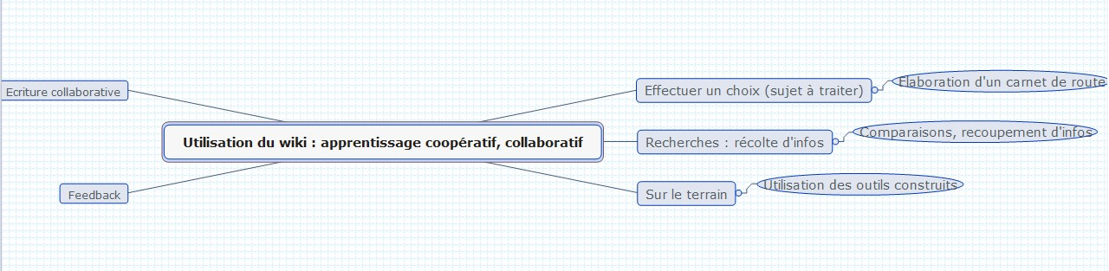

Compétences transversales :
* Références aux Socles de compétences :
p. 8-9 : démarches mentales, saisir l'information, la traiter, l'utiliser et la communiquer.
p. 9 : manières d'apprendre, planifier une activité, utiliser des documents de référence, utiliser des outils de travail informatiques, …
p.9 : attitudes relationnelles, prendre des responsabilités, faire preuve de curiosité intellectuelle

Compétences disciplinaires :
* Compétences TIC :

- I.1. - I.2. - I.3. - I.4. - I.5 - I.8 - I.9 – de I.13 à I.17 – de P.1 à P.6

* Références aux Socles de compétences :
p. 15 : orienter son écrit en fonction de la situation de communication en tenant compte de l'intention poursuivie (informer, persuader, donner du plaisir), du statut du scripteur, du destinataire, du projet, du contexte de l'activité, du genre de texte, des procédures connues et des modèles observés, du support matériel.
p. 16 : élaborer des contenus.
p. 16 : assurer l'organisation et la cohérence du texte; planifier l'organisation générale par le choix d'un modèle; contribuer à la cohérence du texte en créant judicieusement des paragraphes, les titres et intertitres, les organisateurs textuels, choix du système des temps et du mode approprié.
p. 17 : utiliser les unités grammaticales et lexicales; utiliser de manière appropriée les structures de phrases, les signes de ponctuation, utiliser un vocabulaire approprié et adapté à la situation de communication, orthographier en ayant recours aux référentiels.
p. 17 : assurer la présentation au niveau graphique, mise en page selon le genre, écriture soignée et lisible, écriture à l'aide d'outils (traitement de texte); choix des illustrations et photos.
p. 65 : éducation par la technologie, utiliser des outils, des matériaux et des équipements (ordinateur et périphériques)

Matériel :

- ordinateur, connexion internet, imprimante, appareil photo numérique (facultatif)

Ressources/référentiels :

- divers sites internet permettant d’effectuer des recherches sur le sujet

Déroulement des différentes séquences :

Séquence 1 : les critères qui seront la base du dossier interactif, "carnet de route"

1) Etablir un choix : A la rencontre de quelle ville irons-nous ?
2) Qu'est-ce qu'un carnet de route ? Que doit-il, peut-il comporter ?
3) Etablir les critères de recherche sur lesquels nous nous baserons pour obtenir des informations sur la ville concernée (situation géographique, population, langue, histoire, monuments, personnalités, art, plats typiques, …)
4) Une fois les critères déterminés, passer à une première écriture du dossier en respectant une certaine hiérarchisation

Séquence 2 : les recherches

1) Travail de groupe : répartition des critères, chaque groupe effectue des recherches sur un critère.
2) Etant donné que les wikis destinés aux enfants sont relativement neufs, il se peut que certaines recherches soient infructueuses. Si tel est le cas, ne pas stagner et permettre aux enfants de passer à la séquence 3 (utilisation d'autres wikis).
3) Mise en commun des informations recueillies pour passer à la deuxième phase d'écriture : compléter le dossier

Séquence 3 : comparaison, recoupement d'informations

1) Les mêmes groupes effectuent les mêmes recherches à l'aide d'autres wikis afin de comparer les informations reçues.
2) Ajustements, réécriture d'informations si nécessaire.

Séquence 4 : Sur les routes, à la découverte de la ville

C'est ici que le terme "carnet de route" prend son sens puisqu'au fil de ses découvertes l'enfant sera confronté à la réalité de terrain (pour certains critères retenus). De manière individuelle, cette fois, il devra apporter des annotations sur ce carnet.

Séquence 5 : "feedback collectif"

De retour en classe, une nouvelle phase collective permettra de comparer les apports de chacun; ceci mettra en évidence les erreurs ou les manquements éventuels. Cela dit, il est tout à fait conseillé de ne pas se limiter aux recherches "virtuelles" sur le sujet mais bien d'apporter des compléments d'informations en contactant, par exemple, l'ambassade du pays concerné ou toute organisation touristique permettant d'apporter des éléments nouveaux. Les moyens de communication seront divers (mails, téléphone, courrier postal, …).

Séquence 6 : l'écriture collaborative

Suite au travail effectué, les élèves auront sans doute l'envie d'apporter leur pierre à l'édifice et donc d'utiliser le wiki sous un autre angle : écrire un article ou modifier un article existant sur le sujet traité.

Précautions/conseils :

- Avant l'activité, les élèves devront prévoir une série de critères sur lesquels ils se baseront pour établir le dossier "Découverte d'une ville européenne".
- Pendant l'activité, les élèves devront effectuer des recherches en utilisant les wikis destinés aux enfants afin d'élaborer le dit dossier.
- Après l'activité et pour permettre des ajustements, les élèves pourront comparer les informations recueillies soit en utilisant d'autres wikis, soit en passant par des moteurs de recherches de manière plus large. (http://fr.wikipedia.org, http://search.wikia.com, http://www.google.be/, …)

